PRACTICA DE DISEÑO DE INTERFACES WEB

RETO 1:
- El objetivo de esta actividad es que los alumnos diseñen un archivo CSS avanzado para estilizar la página HTML proporcionada. Trabajarán con conceptos modernos como variables CSS, transiciones, gradientes transformaciones, diseño responsive y personalización de fuentes e iconos.
- Nos basaremos, principalmente, en los contenidos tratados en las UD4 y 5 (Temas 3 y 4 del temario de eniun).
- Para la distribución de layouts y elementos se hará únicamente con flex.
- Utiliza la medida rem para paddings, margins y font-size, así se parecerá más a lo que se pide.

Otras consideraciones:
- Desarrolla una página web responsive basándote en los prototipos que se te proporcionan.
- Asegúrate de que tu página sea visualmente fiel a los prototipos.
- Sigue buenas prácticas HTML y CSS, con atención a la correcta identación, organización de código y uso eficiente de CSS. Agrega algunos comentarios explicando lo que haces.
- No incluyas clases o identificadores innecesarios si puedes hacerlo mediante selectores descendientes, selectores hijos, etc.
Paso 1: Configuración inicial
- HTML:
  - Añade los enlaces a Google Fonts están incluidos para cargar tipografías (baja y agrega todos los estilos de las fuentes roboto y Arizona al CSS).
  - Descarga la última versión de FontAwesome para iconos y agrégala localmente.
  - Sólo podrás crear el contenido HTML necesario que creas que debe tener el proyecto para soportar el menú hamburguesa (o también para el compartamiento del search).

Paso 2: Definir variables personalizadas
Crea un conjunto de variables globales en CSS:
--primary-color: #ff6f61;
--secondary-color: #333;
--background-color: #f7f7f7;
--text-color: #444;
--hover-color: #ff8b7f;
--shadow-color: rgb(0 0 0 / 78%);
--font-alt: 'Roboto', sans-serif;
--border-color: #ccc;

Paso 3: Crear un estilo base
- Aplica un reset general.
- Configura el cuerpo del documento:
  - Asigna el color de fondo utilizando una de las variables definidas.
  - Usa una fuente sans-serif para el texto principal.

Paso 4: Diseñar la cabecera
- Crea un diseño flexible como aparece en la imagen.
- Para el menú de navegación:
  - Aplica un efecto de cambio de color al pasar el cursor a la variable --hover-color con una transición de 0.3s que se acelera al inicio, luego se retarda un poco y se acelera al final de nuevo.
  - Los textos están en negrita.
- Añade un efecto visual al logo:
  - Aplica una sombra con el valor de la variable --shadow-color y haz que gire sobre su propio eje 360º al pasar el cursor.
- Diseña el área de búsqueda:
  - El input de búsqueda tendrá una sombra con el valor de la variable --shadow-color.
  - El icono de búsqueda estará dentro de un button que tendrá un color de fondo a --secondary-color y un cursor a puntero.
  - Además, este botón tendrá colores contrastantes que cambie de color al interactuar. Para ello añade una transición de 0.8s que la animación empieza muy rápida y va descendiendo progresivamente y cambie el color de fondo a --hover-color.

Paso 5: Estilizar el contenedor principal
- Configura un contenedor con fondo dinámico:
  - Establece una altura que ocupe la mitad de la pantalla y una opacidad.
  - Activa un efecto de parallax donde el fondo quede fijo al desplazarse la página.
    - Aplica un filtro sepia del 30% (sepia(30%)).
    - Imagen de fondo viene en la carpeta img.
- Añade un título dentro del contenedor:
  - El título deberá estar centrado vertical y horizontalmente con flex.
  - Asigna un tamaño grande a la fuente de 3rem y aplícale el color negro.
  - Implementa un efecto de transformación: al pasar el cursor, el texto debe ampliarse y girar ligeramente, cambiando también su color. Para ello añade una transición doble de transform y color de 0.3 seg que se acelera al inicio, luego se retarda un poco y se acelera al final de nuevo y al hacer el hover escala al 30% y rota -2deg. El color de letra será el de la variable --hover-color.

Paso 6: Diseñar el pie de página
- El footer deberá tener el color de fondo de la variable --secondary-color y un padding de 2rem.
- Organiza el contenido en columnas:
  - Alinea el texto al centro dentro de cada columna.
  - Pon los iconos de las redes sociales con el tamaño similar al indicado.
- Estiliza los enlaces:
  - Aplica un color inicial al texto de los enlaces a la variable --hover-color.
  - Usa un efecto visual para cambiar el color al pasar el cursor a blanco.
- Aplica la clase arizonia-regular a cada h3.
- Diseño del formulario de contacto:
  - Los inputs y textarea tienen un redondeo de 5px y un borde 1px solid con color --border-color.
  - El botón de enviar tiene un color de fondo a --primary-color que cambia a --hover-color al hacer hover. También deberá llevar un cursor a puntero, un redondeo de 5px, sin borde un tamaño de fuente de 1rem.

Paso 7: Diseño responsive
- Para pantallas medianas (por ejemplo, menos de 768px de ancho):
  - Oculta el menú de escritorio y habilita un menú hamburguesa.
  - Estiliza el menú hamburguesa para que aparezca como una lista vertical desplegable con texto centrado. Para desplegarse deberá aplicarse la técnica de CSS (ver ejemplo de clase de menú hamburguesa en versión CSS)
  - La clase utilizada para el menú hamburguesa debe ser “menú” y no puede variarse.
- Para pantallas pequeñas (menos de 480px):
  - Reduce el número de columnas en el pie de página a una sola.
  - Oculta el campo de búsqueda en la cabecera para ahorrar espacio.
  - Ajusta el tamaño de la fuente en el contenedor principal para que sea más pequeño a 2rem.
Paso 8: Efectos JS
- Al pinchar sobre la lupa deberá mostrar u ocultar el buscador (Si no sabes hacerlo con JS utiliza la técnica de CSS utilizada en el menú hamburguesa para ocultarlo).
Paso 9: Medios
- Crea un nuevo fichero css para la versión de impresión de la página. Deberá de eliminarse tanto la cabecera como la sección de enlaces del footer y mantenerse el copyright.

Paso 10: Gradientes
- Agrega un gradiente vertical en el header respetando el color original.
- Crea un gradiente difuminado para el copyright de forma elíptica respetando el color original.

Versión Desktop
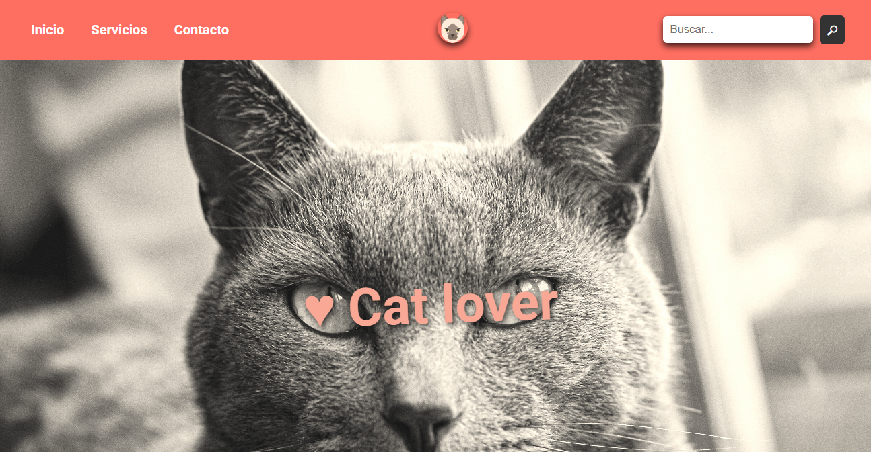
En la imagen superior puede verse como se ve el texto al pasar por encima el cursor del ratón y el sombreado de los diferentes elementos (logo, input de search,etc.).

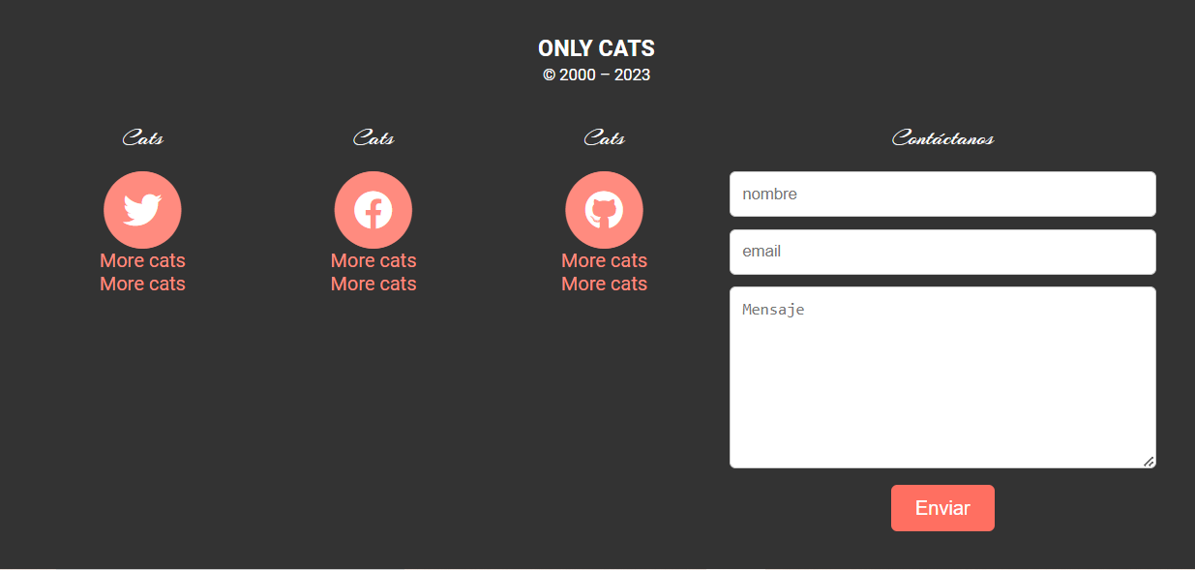

Versión Tablet
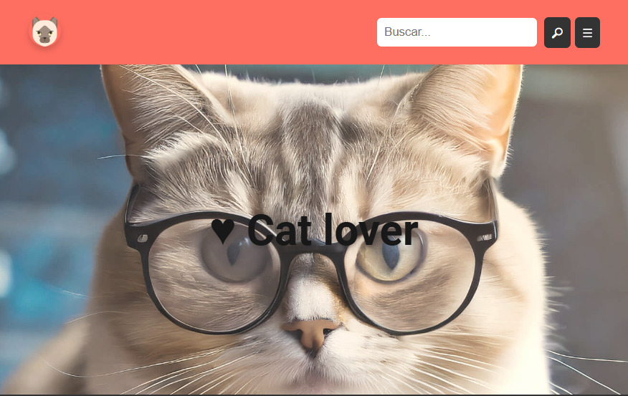

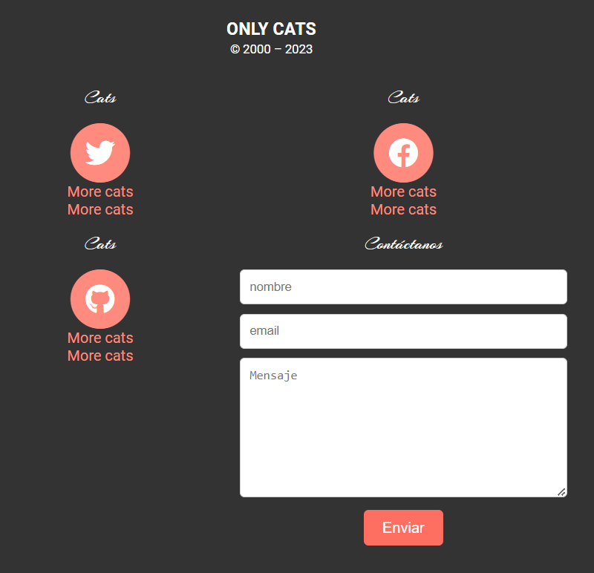

Versión móvil

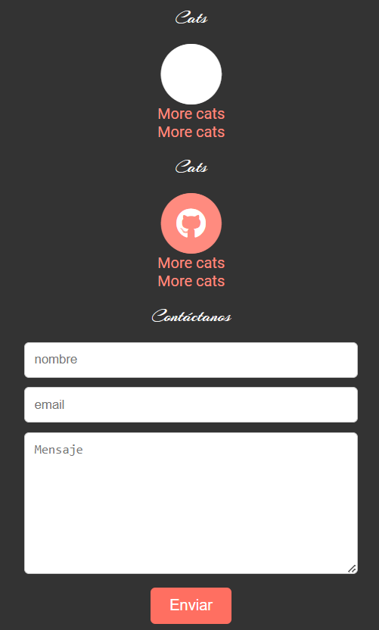
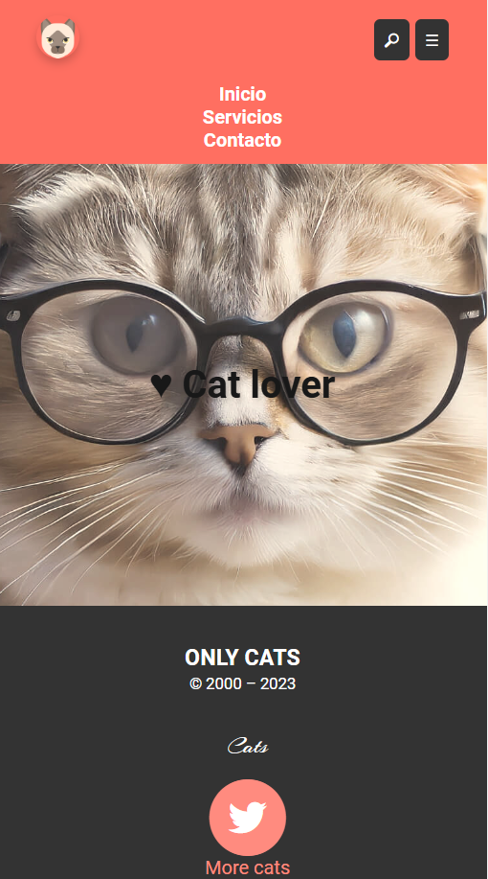

RETO 2
Toma como base el proyecto museos flex resuelto del repositorio o el que hiciste en clase y sustituye todas las maquetaciones de flex a grid respetando el aspecto actual. Deberás realizar las siguientes modificaciones en el HTML:
    - Eliminar la capa con identificador “contenedor” para poder maquetar el documento.
    - Al cargarse la página crea una animación con animation que dure 1 seg. y que vaya de 0.5em de tamaño a 2em.
    - Ten en cuenta el orden de los textos y las imágenes en el diseño responsive.
    - Deberás centrar el rótulo en la versión de móvil usando la técnica de transformación.

